每次的运行结果都是对的，可以正确的找到路径，但是在运行Dijkstra, A star时，结果的坐标显示是这样的，向下是Y轴正方向。在robot follow path时，显示的结果是这样的：Y 轴正方向向上，因此图像上下颠倒。

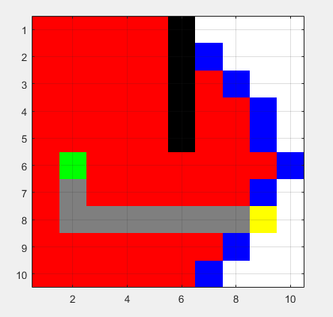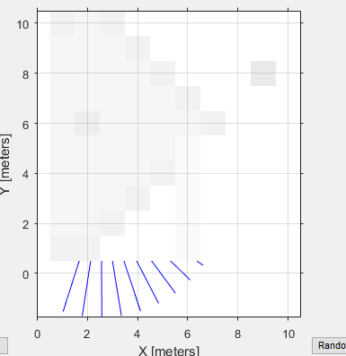

但是即便颠倒，也不应该对显示图像造成影响，因为在PRM 中图像就没有颠倒。

